
РЕШЕНИЕ

Совета КАНЕЛОВСКОГО сельского поселения

Староминского района второго созыва

от 17.12.2013 № 41.8
ст-ца Канеловская

Об утверждении схемы многомандатных
избирательных округов по выборам
депутатов Совета Канеловского сельского поселения
Староминского района

В соответствии со ст.18 Федерального Закона от 12 июня 2002 года № 67-ФЗ «Об основных гарантиях избирательных прав и права на участие в референдуме граждан Российской Федерации», ст.14 Закона Краснодарского края от 26 декабря 2005 года № 966-КЗ «О муниципальных выборах в Краснодарском крае», на основании предложений территориальной избирательной комиссии Староминская, руководствуясь ст. 26 Устава Канеловского сельского поселения Староминского района, Совет Канеловского сельского поселения Староминского района р е ш и л:
1. Утвердить схему многомандатных избирательных округов по выборам депутатов Совета Канеловского сельского поселения Староминского района (прилагается).
2. Опубликовать настоящее решение в газете «Степная новь».
3. Контроль за выполнением пункта 2 настоящего решения возложить на комиссию Совета Канеловского сельского поселения по вопросам образования, здравоохранения, социальной защите населения, культуре спорту, молодежи, взаимодействию с общественными организациями и СМИ (председатель Побегайло Т.В.).
4. Настоящее решение вступает в силу со дня его официального опубликования (обнародования).

Глава Канеловского сельского поселения
Староминского района Г.Н.Костенко

Схема многомандатных избирательных округов
по выборам депутатов Совета
Канеловского сельского поселения

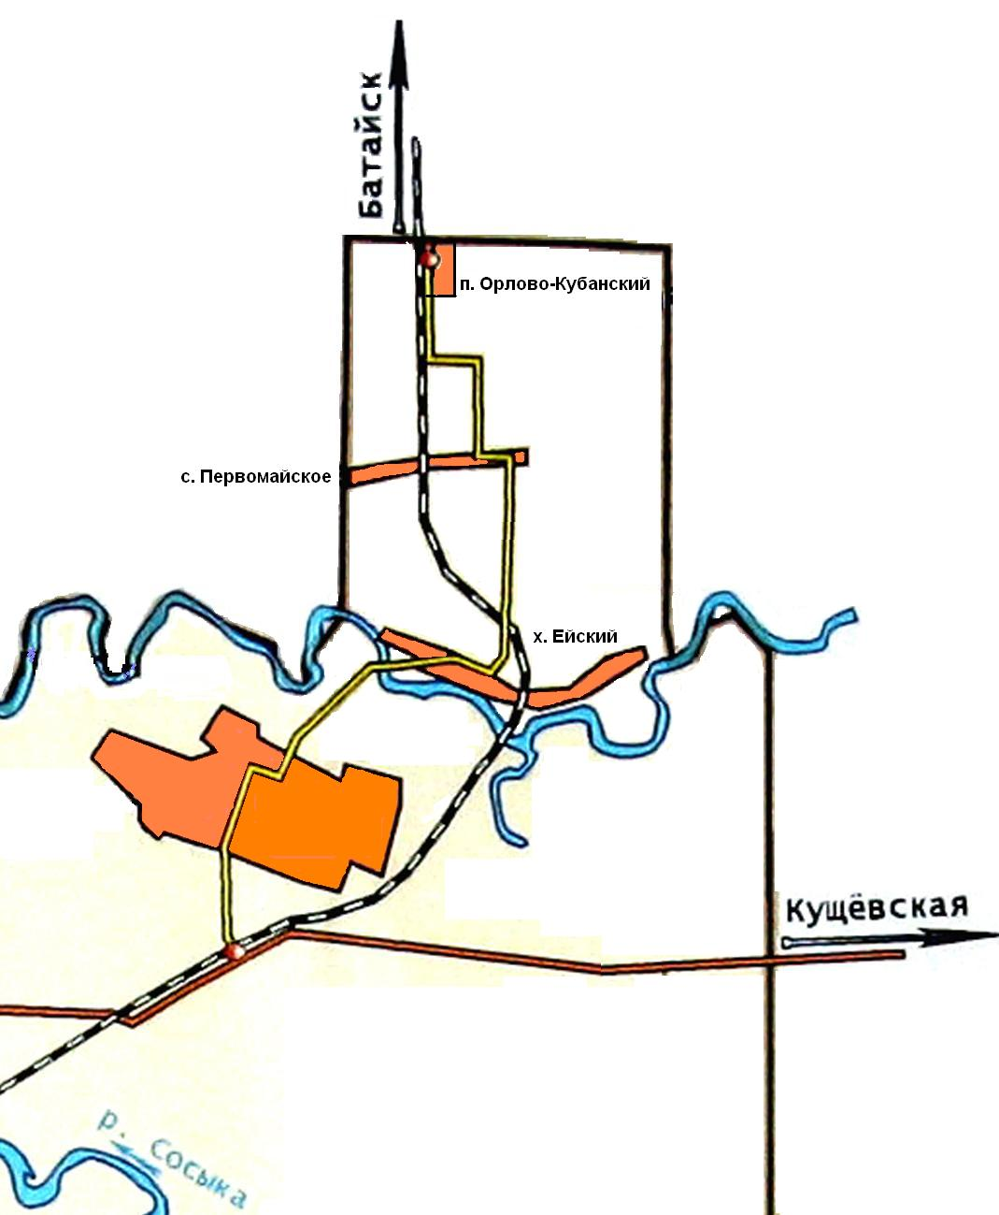
Канеловский восьмимандатный избирательный округ № 2
Канеловский шестимандатный избирательный округ № 1
ст.Канеловская

Приложение
к решению Совета Канеловского сельского поселения
Староминского района
от17.12.2013 № 41.8

Схема
многомандатных избирательных округов по выборам депутатов Совета Канеловского сельского поселения

Канеловское сельское поселение (число голосов = 6)
№  округа | УИК | Центр УИК | Границы | Кол-во избирателей в УИК  чел. | Кол-во избирателей в округе  чел. | Кол-во депутатских мандатов в округе | Норма представительства на кол-во мандатов  чел.
Канеловский шестимандатный избирательный округ № 1
1 | 47-20 | МОУ СОШ №7  ст. Канеловская, ул. Пионерская, 39 | Южная часть станицы Канеловская: нечетная сторона ул. Р.Люксембург от ул. Пионерская до восточной окраины ст. Канеловская, по восточной окраине ст. Канеловская от ул. Р. Люксембург до ул. Южная, четная сторона ул. Южная от восточной окраины ст. Канеловская до пер. Первомайский , нечетная сторона пер. Первомайский от ул. Южная до ул. Стахановская, нечетная сторона ул. Стахановская от ул. Первомайская до пер. Западный, четная сторона пер. Западный от ул. Стахановская до нечетной стороны ул. Р.Люксембург, нечетная сторона ул. Р. Люксембург от пер. Западный до ул. Коммунистическая, четная сторона ул. Коммунистическая от ул. Р. Люксембург до ул. Кирова, нечетная сторона ул. Кирова от ул. Коммунистическая до ул. Пионерская, нечетная сторона ул. Пионерская от ул. Кирова до ул. Р. Люксембург | 1526 | 1526 | 6 | 1524
Канеловский восьмимандатный избирательный округ № 2
2 | 47-21 | МУК «СДК ст. Канеловской»  ст. Канеловская, ул. Пионерская, 43. | Северная часть станицы Канеловская: северная окраина ст. Канеловская от западной окраины до пер. Восточный, пер. Восточный до ул. Р.Люксембург, четная сторона ул. Р.Люксембург от восточной окраины ст. Канеловской до ул. Пионерская, четная сторона ул. Пионерская от ул. Р Люксембург до ул. Кирова, четная сторона ул. Кирова от ул. Пионерская до ул. Коммунистическая, нечетная сторона ул. Коммунистическая от ул. Кирова до ул. Р. Люксембург, четная сторона ул. Р. Люксембург от ул.  Коммунистическая до пер. Первомайский, от пер. Первомайский западная сторона станицы до северной окраины станицы Канеловская, МТФ № 2, МТФ № 5, территория поселка Орлово-Кубанский, хутора Ейский и села Первомайское. | 2018 | 2018 | 8 | 2032
Количество депутатских мандатов по Канеловскому сельскому поселению |  |  |  | 3544 | 3544 | 14

Глава Канеловского сельского поселения
Староминского района Г.Н.Костенко

